Муниципальное дошкольное образовательное учреждение
«Детский сад №93»

Конспект
непосредственно образовательной деятельности
по речевой и художественно-эстетической области
«Путешествие в страну сказок»
для детей второй младшей группы

Подготовила:
воспитатель группы № 4
Лыбаева Н.А.

Саранск 2018
Конспект комплексного итогового занятия во второй младшей группе
«Путешествие в страну сказок»
Цели: Закрепить знания детей, приобретенные в течение учебного года.
Задачи:
Обучающие:
-вспомнить содержание русских народных сказок «Три медведя», «Репка», «Колобок»; развивать связную речь; умение узнавать их по фрагментам, иллюстрациям и т. д.
- закрепить у детей знание известных им стихов и желание их рассказывать;
-закрепить умения различать геометрические фигуры: квадрат, треугольник, круг; закрепить понятия «большой», «маленький»;
-закрепить приметы весны; понятие фрукты-овощи; учить классифицировать продукты по эти признакам;
- закрепить с детьми название взрослых диких животных и их детенышей (медведица-медвежонок, волчица-волчонок, лиса-лисенок, ежиха - ежонок, белка – бельчонок зайчиха - зайчонок);
-продолжать закреплять умения детей образовывать существительные с помощью уменьшительно-ласкательных суффиксов.
Развивающие:
-активизировать память, внимание, воображение, мышление;
-активизировать словарь детей;
-развивать интонационную выразительность речи.
Воспитывающие:
-воспитывать любовь к русским народным сказкам, художественной литературе;
-воспитывать умение слушать воспитателя;
-развивать коммуникативные навыки;
-учить детей работать коллективом дружно;
-аккуратность при работе с геометрическими фигурами, с пластилином;
-вызвать у детей интерес, эмоциональный отклик, желание помочь персонажам, попавшим в трудную ситуацию.
Предварительная работа: рассказывание сказок, беседа по их содержанию, рассматривание иллюстраций, драматизация сказок, проведение занятий, индивидуальная работа с детьми, посещение кукольного театра, дидактические игры: «Назови детеныша», «Украсим варежки», «Фрукты и овощи», «Приметы весны».
Методические приёмы:
Словесные - беседа, вопросы, отгадывание, объяснение.
Наглядные - демонстрация игр, пособий, рассматривание иллюстраций.
Игровые - проведение игр и упражнений, физкультминуток, «Классификация овощей – фруктов», «Животные и их детёныши», «Отремонтируй поезд», «Из какой сказки», «Из чего сделана».
Практические - действия с дидактическим материалом, работа с геометрическими фигурами, лепка из пластилина, выполнение заданий.
Виды детской деятельности: игровая, коммуникативная, познавательная, чтение художественной литературы, продуктивная.
Форма проведения: подгрупповая.
Тип занятия: итоговое.
Материалы и оборудование: плакаты с изображением сказок «Три медведя», «Репка», «Колобок»; паровозик с изображением геометрических фигур; геометрические фигуры: прямоугольник, квадрат, треугольник, круг, овал; корзинки (зеленая и фиолетовая); муляжи фруктов и овощей; пластилин для лепки; доски для лепки; салфетки; картинки с изображением взрослых животных; картинки с изображением овощей и фруктов.
Ход занятия:
Организация детской деятельности:
1. Вводная часть:
Воспитатель: ребята, сегодня к нам пришли гости, давайте с ними поздороваемся!
Воспитатель: молодцы! Я предлагаю вам встать в круг и поздороваться друг с другом!(Дети встают в круг).
-Собрались дети в круг.
Я твой друг и ты мой друг
Крепко за руки возьмемся
И друг другу улыбнемся
Воспитатель: ребята, а вы любите сказки?
Дети: да
Воспитатель: а, какие вы знаете сказки?
Дети: «Колобок», «Репка», «Маша и медведь» и т.д.
Воспитатель: тогда я вам предлагаю отправиться в путешествие, в страну, где живут сказки! Путешествовать мы с вами будем вот на таком паровозике! Но вот беда паровозик наш сломался. Я предлагаю вам починить его!!!
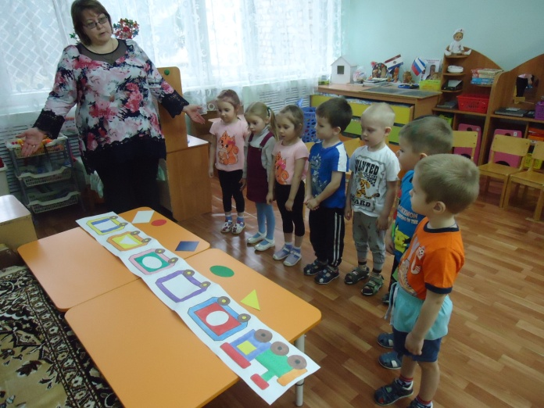
(Дети выбирают геометрические фигуры для паровозика.)
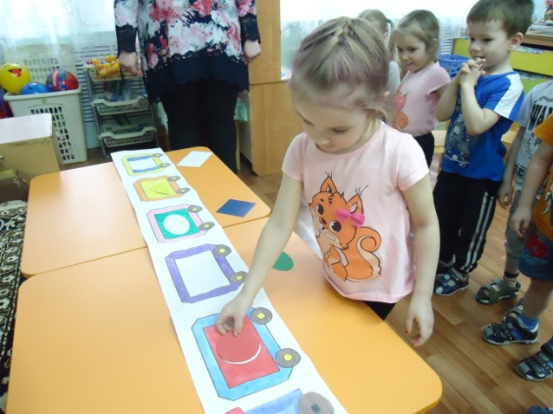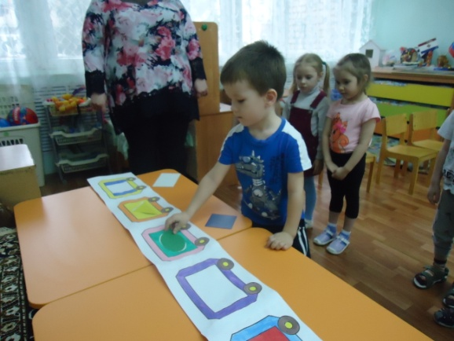
Воспитатель: ребята, а какие геометрические фигуры вы использовали, чтобы починить паровозик?
Дети: круг, квадрат, треугольник, прямоугольник, овал.
Воспитатель: а, каких они цветов?
Дети: красного, синего, желтого, белого, зеленого.
Воспитатель: ну что ж паровозик наш готов тогда отправляемся в путь.
(Дети цепляются в паровозик. Обходят круг по группе.)
2. Основная часть:
Воспитатель: вот вы с вами и приехали в первую сказку. Ребята, а вы знаете, что это за сказка?
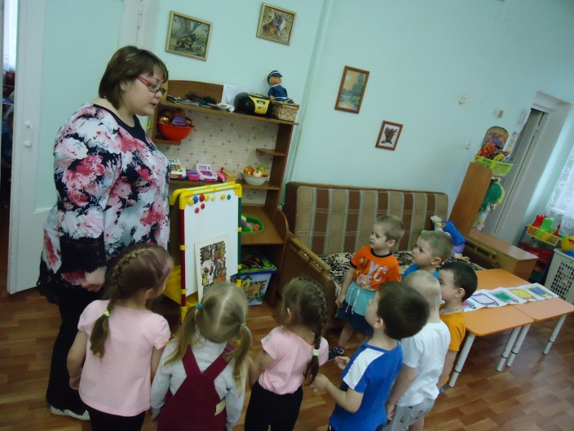
Дети: Три медведя.
Воспитатель: а вы знаете, как звали героев в этой сказки?
Дети: Михайло Потапыч, Настасья Петровна, Мишутка, Маша.
Воспитатель: ребята, посмотрите, а мишутка написал нам письмо. Давайте его прочитаем!
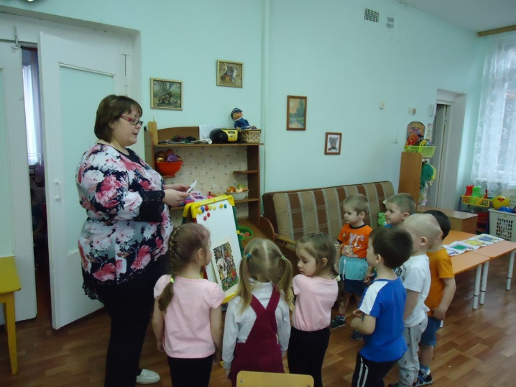
(Воспитатель читает письмо)
«Дорогие, ребята, жители нашего леса совсем забыли какое сейчас время года. Мы вас хотели попросить нам помочь!»
Воспитатель: ребята, а вы знаете какое сейчас время года?
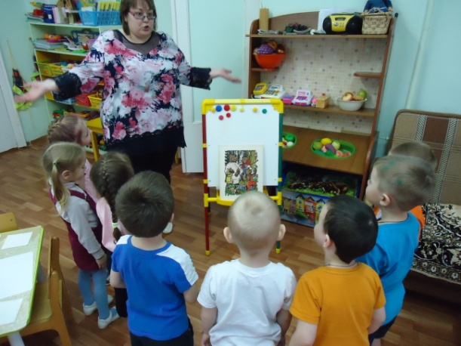
Дети: весна
Воспитатель: а как вы определили?
Дети: снег растаял, листья распускаются, появилась зеленая травка, прилетели птицы, солнышко стало яркое, теплое, распускаются первые цветы.
Воспитатель: ребята, скажите мне, пожалуйста, медведь дикое или домашние животное?
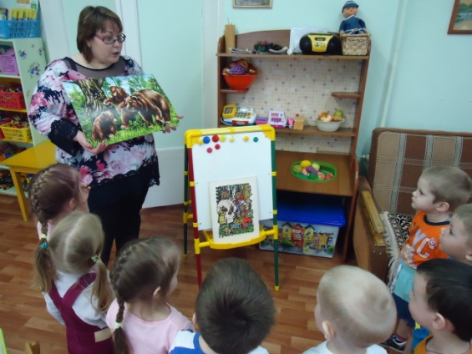
Дети: дикое, потому что живет в лесу
Воспитатель: а, вы знаете, как называются детеныши лесных животных?
Дети: да
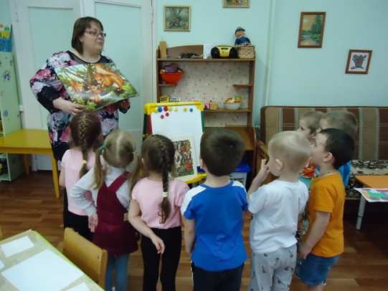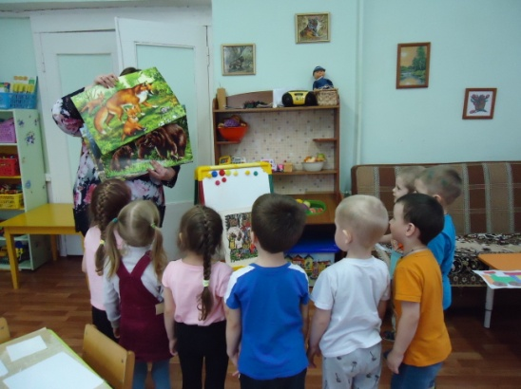
(Показываются картинки с изображением взрослых животных и их детенышей. Нужно их объединить в пары, (белка – бельчонок, медведица – медвежонок, волчица – волчонок, лиса – лисенок, ежиха – ежонок, зайчиха-зайчонок и т. д.).
Дети отвечают:
- Дети это кто?
Это белка
- как зовут детеныша белки?
- бельчонок.
- Это колючая ежиха – детеныш ежонок.
- Это мама Лиса.
- Как зовут детёныша Лисы? – лисёнок.
- мама – зайчиха, а детеныш зайчонок.
-мама – медведица, детеныш медвежонок.
- мама волчица.
- а как зовут ее детеныша? – волчонок.
- А как мы их всех называем? – Дикие животные.
Воспитатель: молодцы! Ну что ж ребята давайте будем отправляться в путь! А героем сказки скажем до свидания!
(Дети прощаются, говорят до свидания, цепляются в паровозик, обходят круг в группе, подходят к следующему мольберту, где изображена сказка «Репка»)
Воспитатель: ребята, а вы знаете, в какую сказку мы с вами попали?
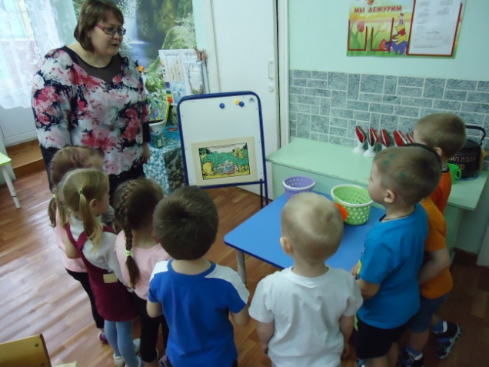
Дети: Репка
Воспитатель: а вы знаете, кто посадил репку?
Дети: дед
Воспитатель: Кто стоял за дедом?
Дети: (Бабка)
Воспитатель: Кто помогал бабке тянуть репку?
Дети: (Внучка)
Воспитатель: А кто помог внучке?
Дети: (Жучка)
Воспитатель: А кто помогал Жучке?
Дети: (Кошка)
Воспитатель: а кто помог вытащить репку?
Дети: (Мышка)
Воспитатель: Но мне кажется - дружба. Когда мы вместе, нам под силу любые дела, я предлагаю вам сказать какие вы дружные ребята.
Дети, взявшись за руки, образуют круг:
Мы дружные ребята,
Не ссоримся совсем,
Мы дружные ребята,
Скажите это всем!
Воспитатель: ребята, скажите репка это овощ или фрукт?
Дети: овощ.
Воспитатель: ребята, посмотрите, вот миска в ней есть и фрукты и овощи. Разложим фрукты в фиолетовую корзинку, а овощи в зеленую. (Игра «фрукты – овощи»).
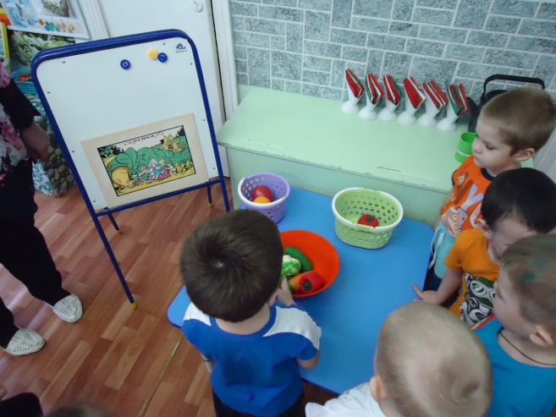
Воспитатель: ну что ж ребята давайте будем отправляться в путь! А героям сказки скажем до свидания!
(Дети прощаются, говорят до свидания, цепляются в паровозик, обходят круг в группе, подходят к следующему мольберту, где изображена сказка «Колобок»).
Воспитатель: ребята, а вы знаете какая это сказка?
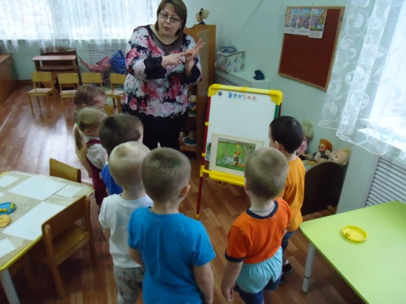
Дети: Колобок
Воспитатель: ребята, а какой колобок?
Дети: круглый, румяный и т.д
Воспитатель: ребята, в сказке колобок очень долго путешествовал и немного устал. Давайте мы вместе с колобком немножко отдохнем.
ФИЗМИНУТКА «КОЛОБОК»
Колобок, колобок, тёплый и румяный. (наклоны вправо, влево)
Прыг да скок, прыг да скок, припустился наш дружок, (прыжки, бег на месте)
То направо повернул, то налево он свернул, (повороты направо и налево)
То с листочком закрутился, (поворот на 360 градусов)
то с бельчонком подружился. (приседание)
Покатился по дорожке, (бег по группе)
и попал ко мне в ладошки. (дети подбегают к воспитателю)
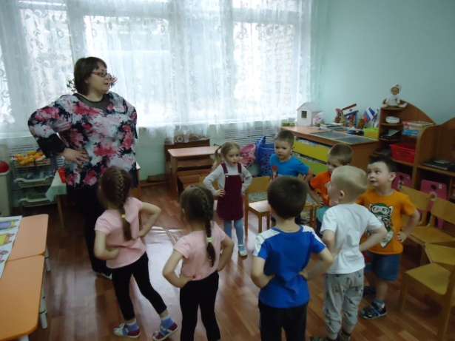
Воспитатель: ребята, а колобок нам с вами приготовил письмо.
Воспитатель читает письмо:
«Дорогие мои, ребятки,
Я колобок, румяный бок,
Я от бабушки ушел,
И от дедушки ушел,
И от лисы хочу убежать
Помогите мне приготовить угощенье
Для хитрой плутовки!»
Воспитатель: ну что ребята поможем колобку приготовить угощенье для лисы и всех героев сказки?
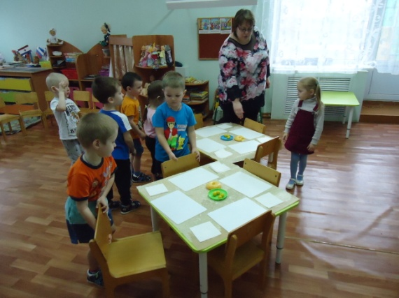
Дети: да
Воспитатель: а давайте мы с вами слепим для лисы и всех героев сказки бублики и баранки. Тогда проходите и присаживайтесь за столики и слушайте внимательно. Пластилин я возьму в ладоши, покатаю вперед, назад, получается колбаска. Я концы соединю и баранку получу. Если хочется мне бублик, то скатаю я поуже. А теперь за дело – бублики, баранки делать.
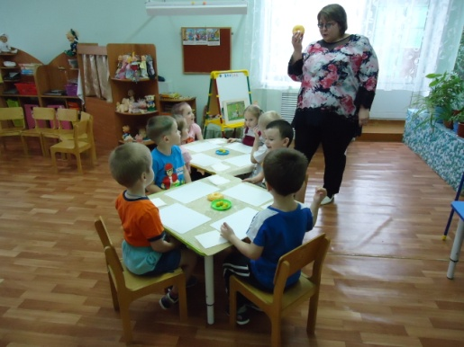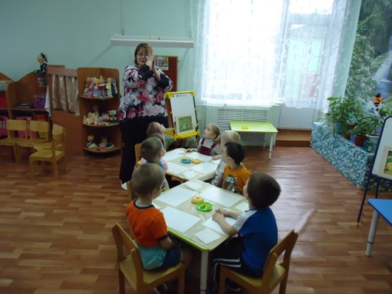

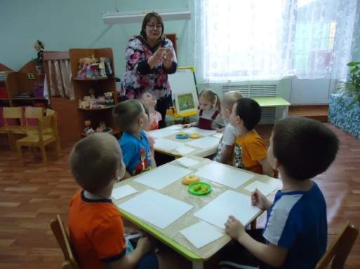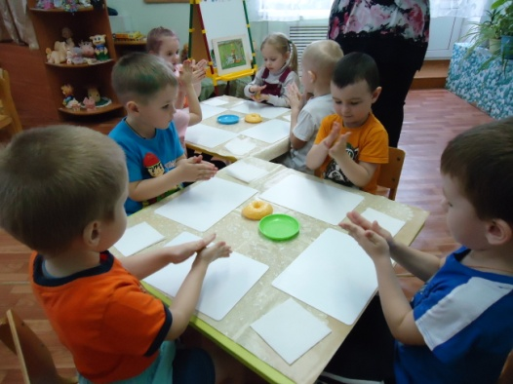

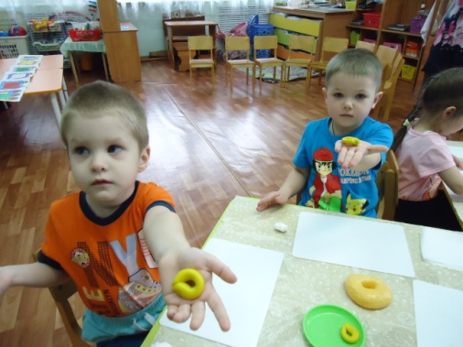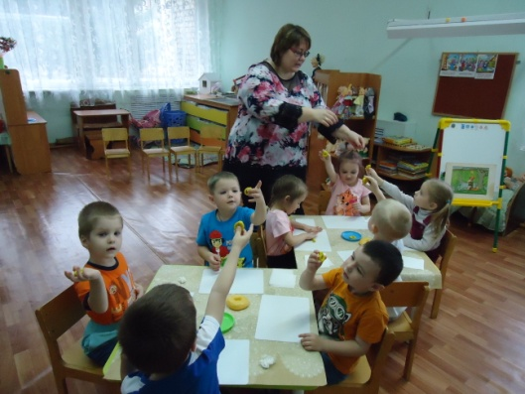
(Дети лепят, воспитатель индивидуально подсказывает им).
Воспитатель: ребята, все сегодня постарались от души. Давайте покажем бублики и баранки нашим гостям. А теперь возвращаемся в детский сад, цепляемся паровозиком и поехали.
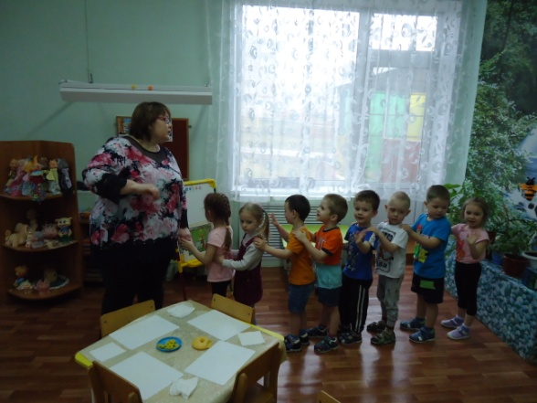
3. Заключительная часть:
Воспитатель:
До свидания, страна сказок,
Полная сказочных чудес!
Подружились мы с тобой,
А теперь пора домой.
Воспитатель: - Вот и вернулись мы домой, садитесь на стульчики. Ребята вам понравилось наше путешествие по сказкам?
Дети: Да!
Воспитатель: Ребята давайте вспомним, в каких сказках мы сегодня побывали?
Дети: «Три медведя», «Репка», «Колобок».
Воспитатель: Ой, а это что такое?
Дети: корзинка.
Воспитатель: посмотрим, что в ней, да это гостинцы для ребят от героев сказок. Угощайтесь.
